
BRATISLAVA &
BEČ
16.10.-18.10.2026
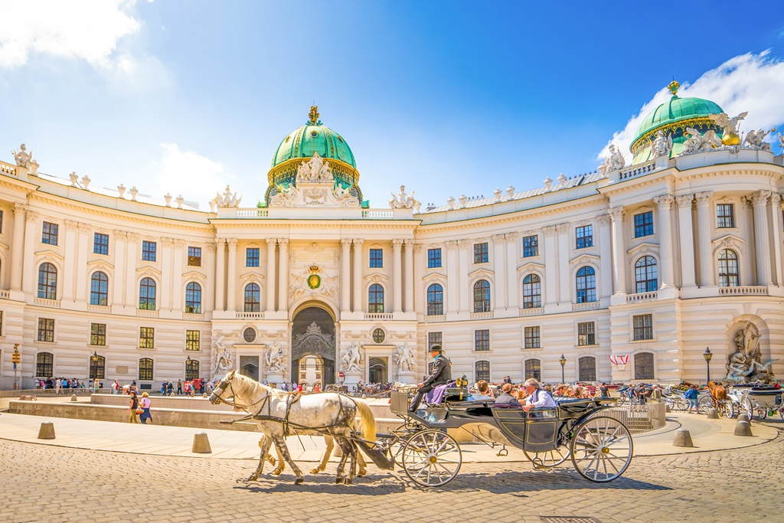
Cijena – 199 KM -
Cijena za prijave i uplate avansa do 11.09 – 179 KM
PROGRAM PUTOVANJA:
16.10.2026-PETAK -BIH-BEČ
Polazak putnika autobusom , Tuzla u 22:10h ispred Bingo City Centra, iz Srebrenika u 23:00h ispred hotela Park, sa Ormanice u 23:15h sa BP Mešić, iz Brčkog u 23:40h sa BP Belamionix kod FIS-a, iz Orašja u 00:00h sa BP Antunović. Noćna vožnja preko Hrvatske i Mađarske sa usputnim pauzama.
17.10.2026-SUBOTA – DVORAC BELVEDERE - BEČ
Dolazak u Beč u jutarnjim satima oko 09:00h, odlazak do dvorca Belvedere. Obilazak vrtova i dvorišta dvorca Belvedere. Nakon obilaska kraće slobodno vrijeme. Nakon dvorca Belvedere slijedi panoramsko razgledanje grada sa vodičem. Dolazak do centra grad te fakultativni obilazak vodičem (Opera, Burgartten, Hofburg, Trg heroja, Volksgarten, Michaele Platze itd.). Slobodno vrijeme za individualne aktivnosti.
Polazak prema hotelu u dogovoreno vrijeme. Smještaj u hotel. Slobodno vrijeme. Noćenje.
18.10.2026-NEDJELJA – BEČ-EUROVEA-BRATISLAVA-BiH
Doručak. Odjava iz hotela, polazak prema Bratislavi. Dolaskom u Bratislavu slijedi panoramsko razgledanje grada sa vodičem – Stari grad Bratislavsky Hrad najvažnija znamenitost grada i nalazi se na brijegu u samom gradu. Dvorac krase četiri tornja i jedno je od rijetkih mjesta odakle se vide tri države: Austrija (3 km), Mađarska (13 km) i Slovačka. Tu je bila i granica Rimskog carstva. Grad je podijeljen Dunavom na moderni i stari dio grada, spojen mostovima, najpoznatiji je Novi most – na samome mostu se nalazi rotirajući restoran i vidikovac NLO na visini od 84 metara.
Dolazak u ŠC Eurovea slobodno vrijeme za šoping cca.2 sata.
Nakon šopinga slijedi obilazak grada sa vodičem, između ostalog posjetiti ćemo : katedralu svetog Martina, glavni trg sa starom gradskom vijećnicom i Rolandovom fontanom – Mihalska vrata s tornjem visokim 51 m iz 14. stoljeća, jedina preostala od četvora vratiju u gradskim zidinama – Primacijalna palača, današnje sjedište gradonačelnika Bratislave – Slovačko narodno kazalište – palača Grasalkovič, rezidencija slovačkih predsjednika. Nakon obilaska grada slijedi slobodno vrijeme za infividualne aktivnosti. U dogovoreno vrijeme polazak prema BiH. Vožnja preko Mađarske i Hrvatske uz usputne pauze. Dolazak u BiH u kasnim večernjim satima. Kraj putovanja.

Aranžman obuhata:  - Prevoz autobusom turističke klase (klima, TV, video, WC) na navedenoj relaciji, prema program  - Smještaj u 1/2,1/3 sobama u hotelu 3*u Beču, na bazi jednog noćenja sa doručkom (doručak-švedski sto)  - Posjeta dvorcu Belvedere  - Usluge turističkog vodiča  - Troškovi organizacije i realizacije putovanja  - Pratilac tokom putovanja  - PDV | Aranžman ne obuhvata:  - Putničko zdravstveno osiguranje 6 KM, osobe preko 60 godina plaćaju 12 KM  - Obilazak Beča sa vodičem - 15,00 Eura  - Posjeta ŠC Eurovea i obilazak Bratislave sa vodičem – 20,00 Eura  - PAKET IZLETA (svi izleti) – 30,00 Eura  - Hotelska taksa 2,00 Eura (plaća se na recepciji)  - Doplata za jednokrevetnu sobu – 35 Eura
ARANŽMAN RAĐEN NA BAZI 40 OSOBA
Napomene:
- Za ovaj aranžman važe opšti uslovi putovanja agencije Hazre Tours / dostupni na našoj web stranici.
- Cijena aranžmana kalkulisana je na minimum 40 prijavljenih putnika, agencija zadržava pravo otkaza putovanja sa manjim brojem prijavljenih putnika ili korekcije cijene.
- Odlazak u Bratislavu je obavezan, autobus se ne vraća u Beč.
- Svaki putnik mora imati uplaćeno putničko zdravstveno osiguranje (vlastito ili putem agencije).
- Za realizaciju fakultativnih izleta minimalan broj prijavljenih je 25osoba.
- Redoslijed prijava određuje i raspored sjedišta u autobusu s tim da agencija pravi raspored sjedenja u busu po strukturi i broju putnika.
- Željeno sjedišete se može uzeti uz doplatu.
- Putnici se mole da vode računa o svojim putnim ispravama, novcu i drugim ličnim stvarima u toku trajanja aranžmana.
- Organizator putovanja ne snosi odgovornost za stvari i prtljag putnika u toku putovanja i u samim hotelima.
- Putnik može da osigura svoj prtljag kod nadležnih osiguvarajućih kuća po uslovima istih
- Svaki putnik je dužan samostalno provjeriti važnost svojih dokumenata i provjeriti zakonske regulative oko ulaska u zemlje evropske unije (90 dana), Turska (150 dana).
- Agencija zadržava pravo promjene rasporeda izleta kao i eventualnih otkaza uzrokovanih neplaniranim promjenama rasporeda i satnica pojedinih objekata, kao i vremenskih neprilika.
- Pored toga, napominjemo da će vodiči u slučaju Vašeg kašnjenja na zakazane polaske u toku obilazaka kao i zakazanih polazaka ispred hotela biti prinuđeni da krenu u planirani obilazak u slučaju da se Vi ne pojavite na vrijeme.
- Nakon uplate i rezervacije fakultativnih izleta, iste nije moguće promijeniti ili otkazati jer se nakon evidentiranja vrši definitivna potvrda uplaćenih izleta.
- U svakom slučaju kašnjenja na već zakazani polazak, novac uplaćen za izlete koje je neophodno unaprijed rezervisati se ne vraća klijentima.
- Agencija ne može garantovati brzinu interneta i nije odgovorna u slučaju slabog signala ili nestanka interneta usljed tehničkih problema lokalnih operatera.
- Agencija ne može i nema utjecaja na podjelu soba u hotelu, to isključivo rade uposlenici hotela na recepciji.
- Molimo Vas da se obavezno upoznate o našim Opštim uslovima putovanja.
- Sve navedene napomene čine sastavni dio Programa putovanja!

